2023—2024学年校级学生组织招新答疑群概览

一、校团委组织部

招新答疑群号：264458360

二、校团委宣传部

招新答疑群号：753022631

三、校团委社团管理部

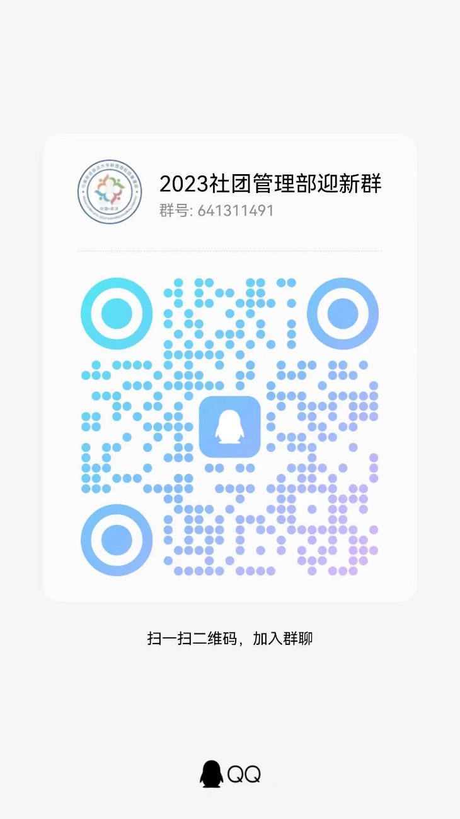招新答疑群号：641311491

四、校学生会

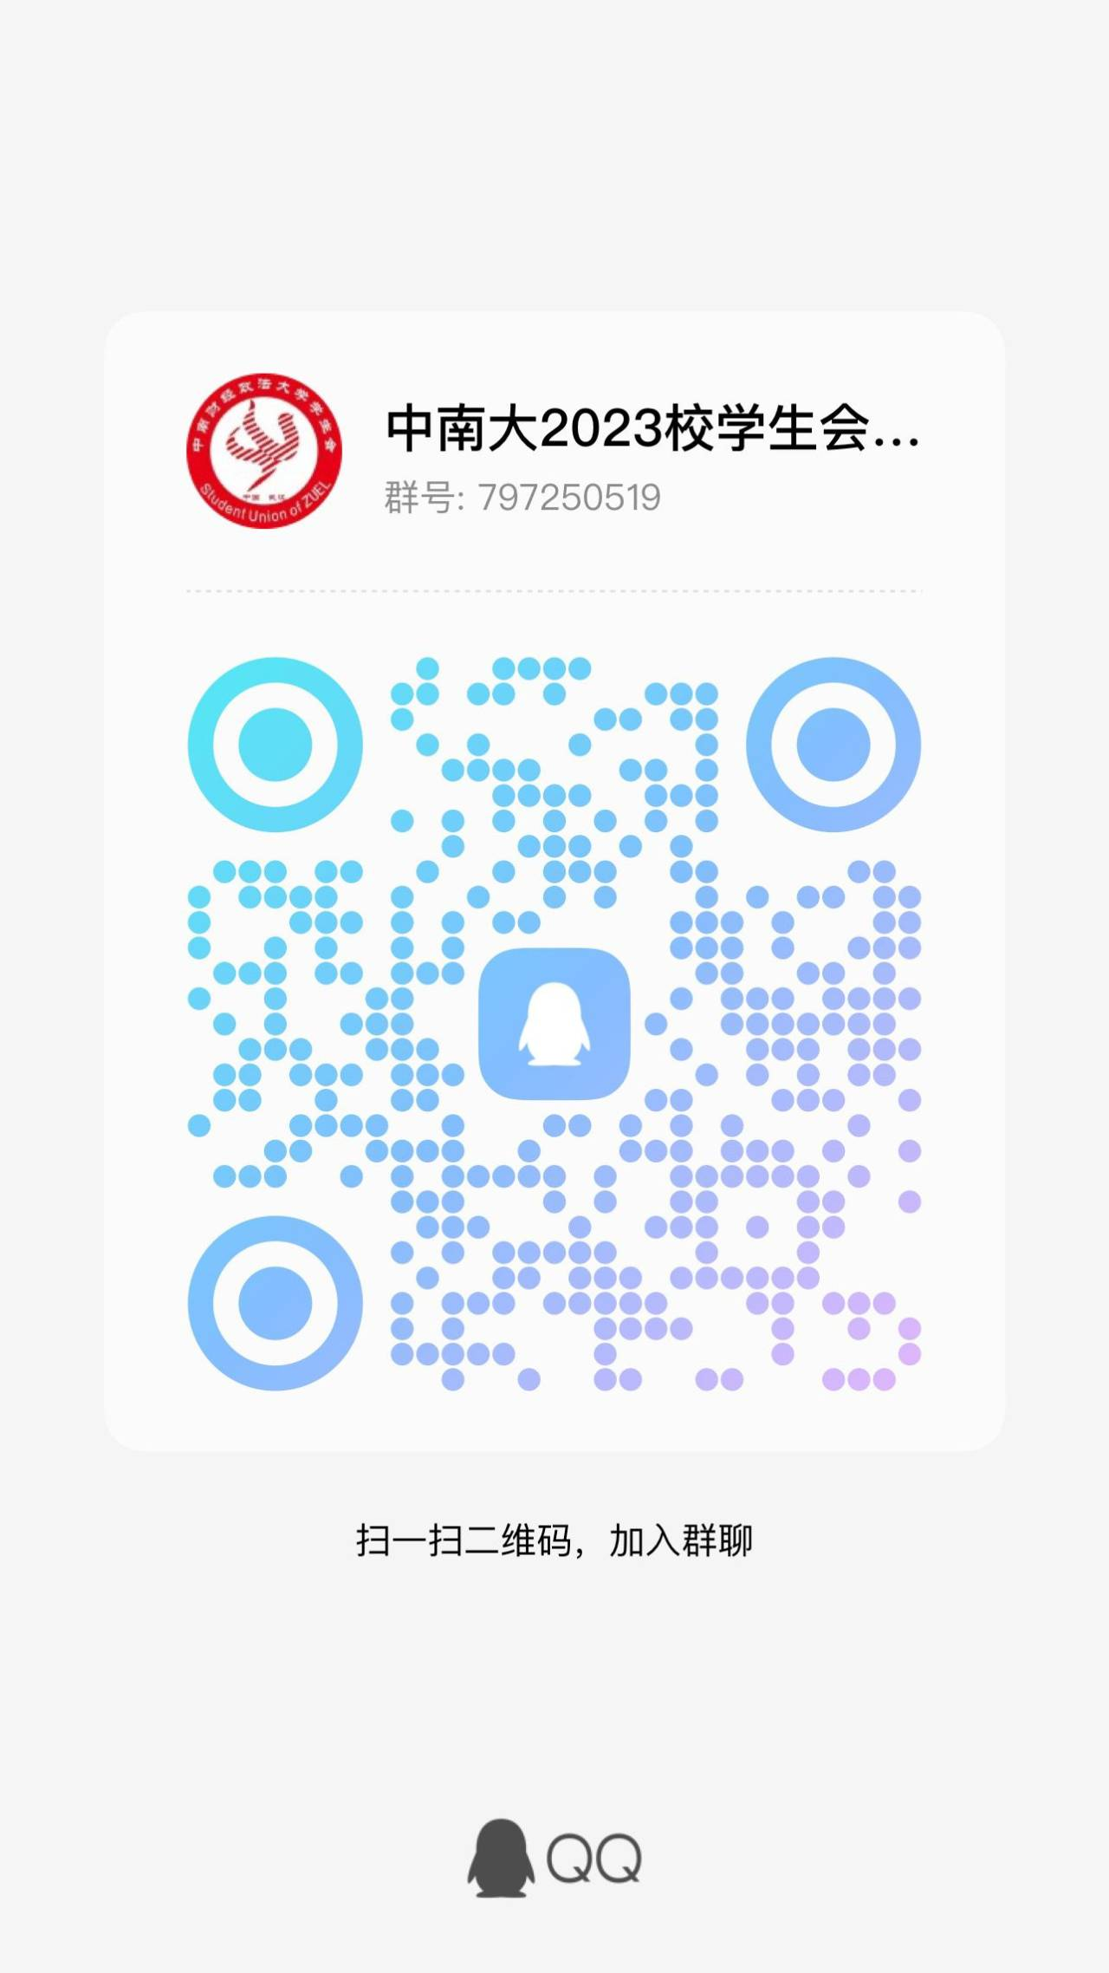招新答疑群号：797250519

五、校志愿者协会

**（一）校志协**

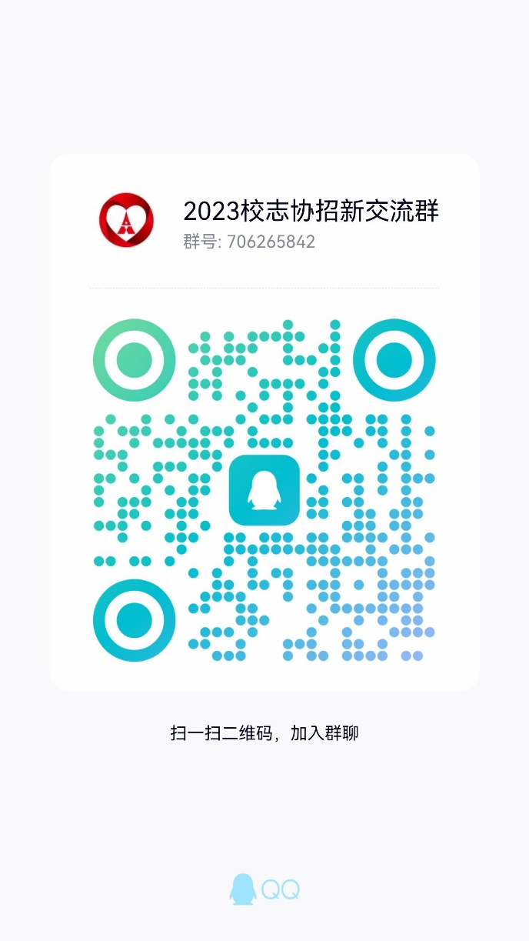招新答疑群号：706265842

**（二）尼加提·雪莲花志愿服务队**

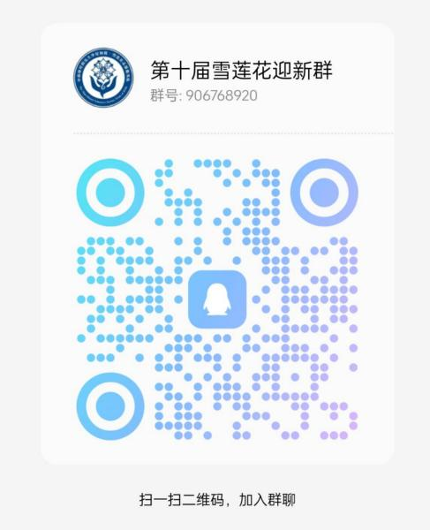招新答疑群号：906768920

**(三)红十字志愿服务队**

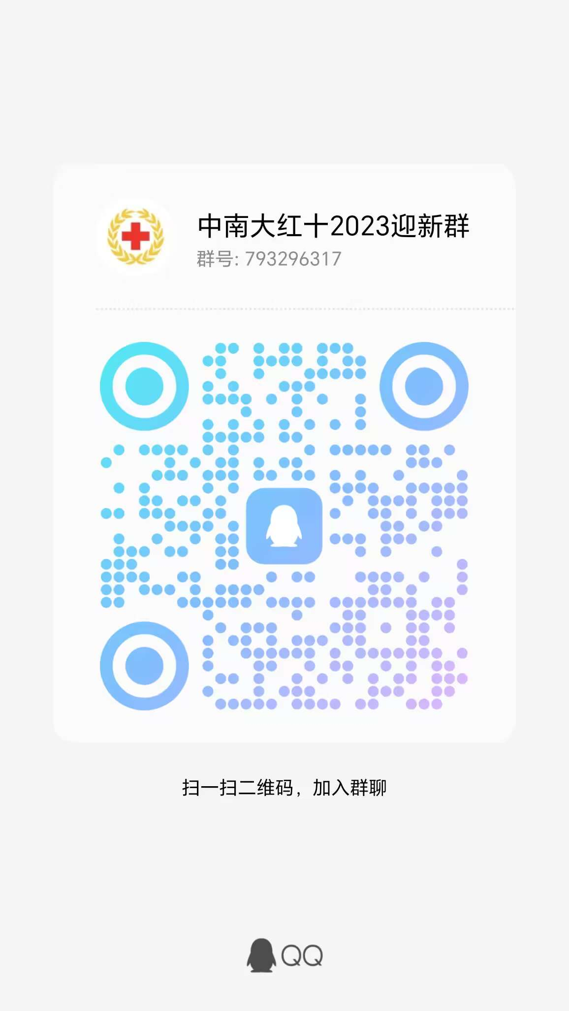招新答疑群号：793296317

**（四）校友服务团**

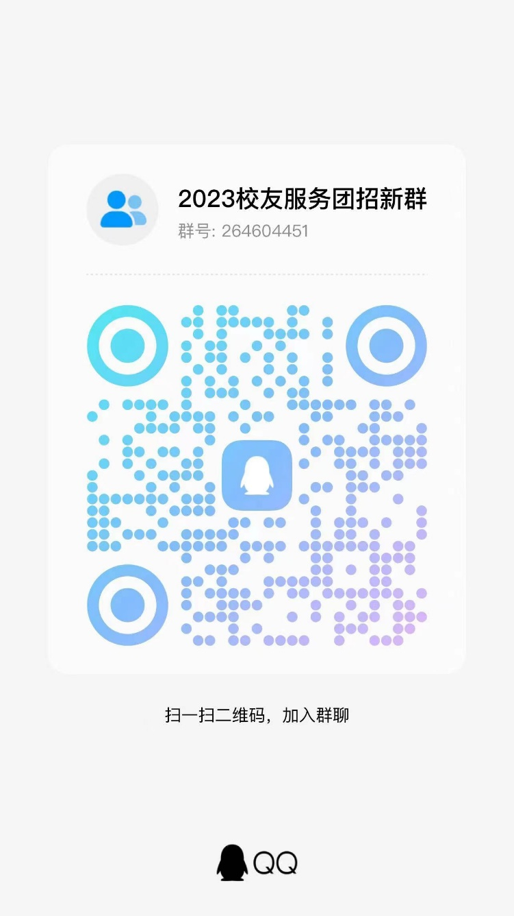招新答疑群号：264604451

六、校大学生艺术美育中心

**（一）艺美中心**

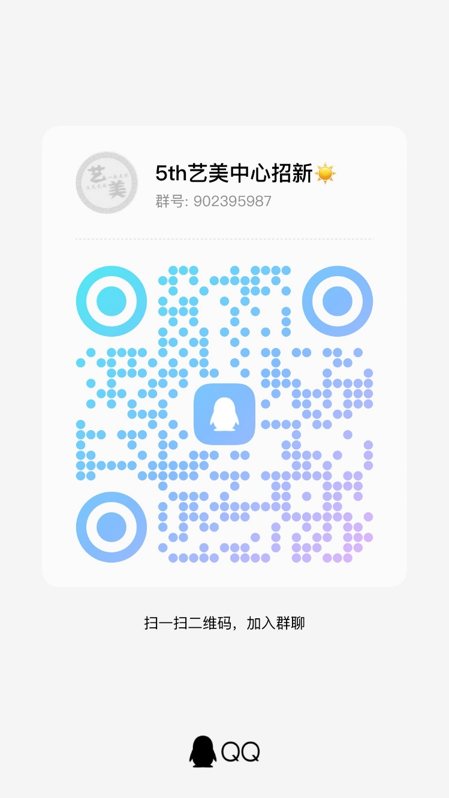招新答疑群号:902395987

**（二）大学生艺术团**

**1.声乐团**

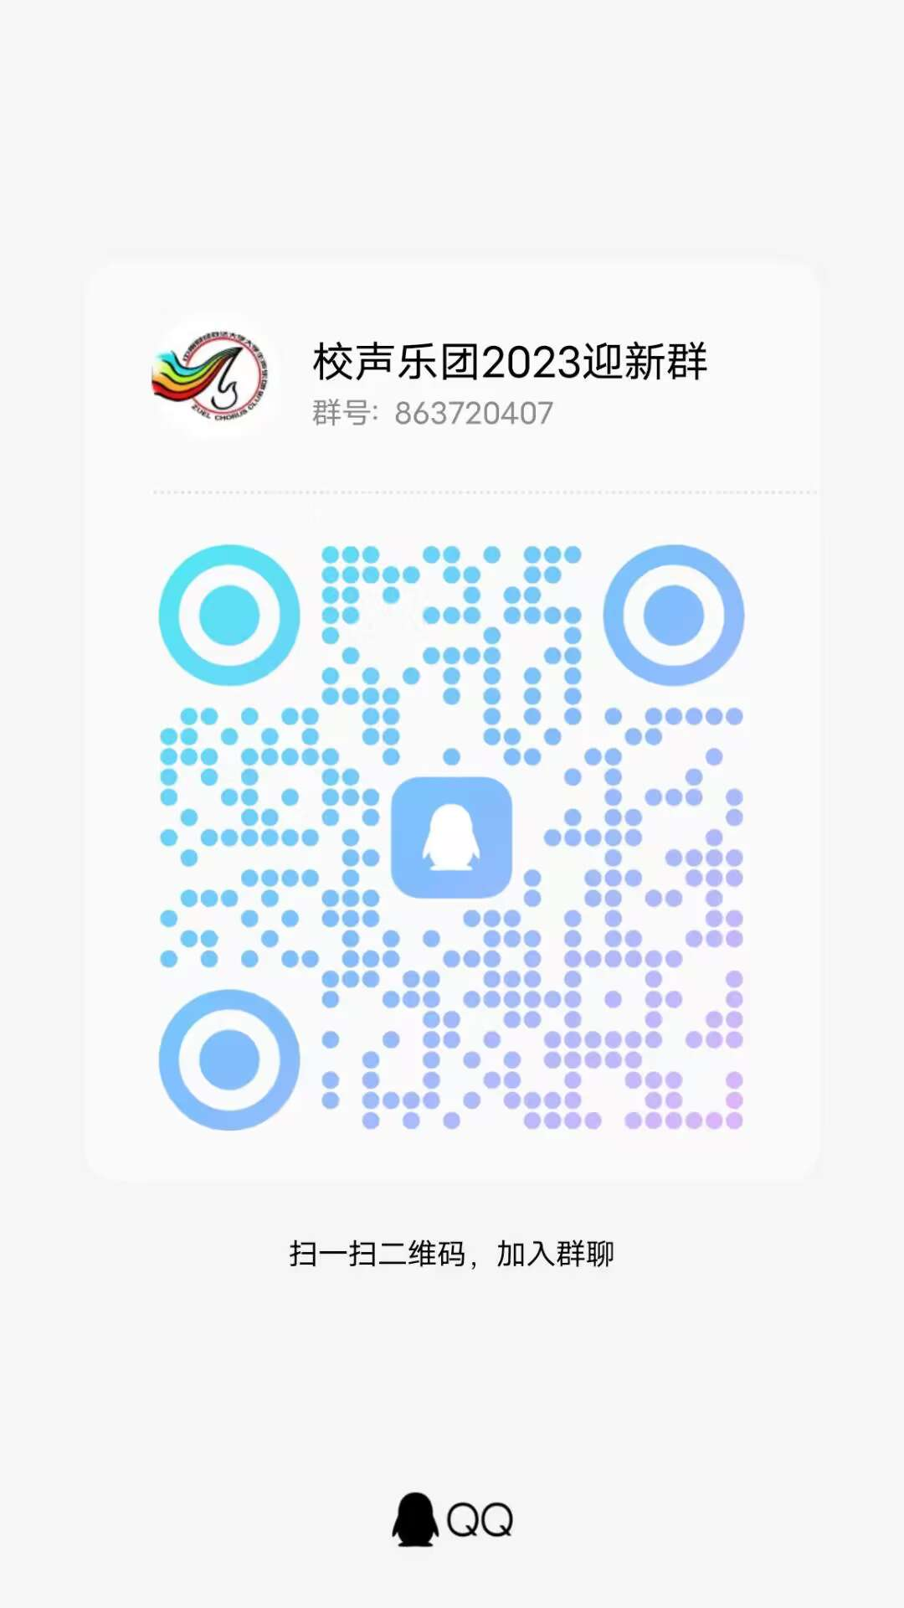招新答疑群号：863720407

**2.舞蹈团**

招新答疑群号：866066366

**3.管乐团**

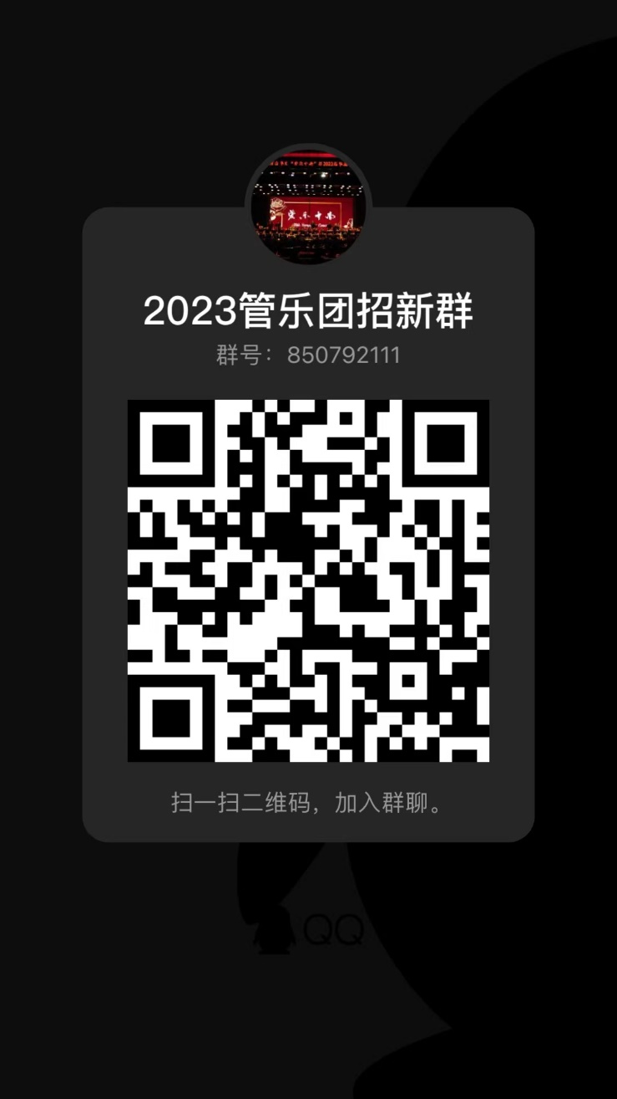招新答疑群号：850792111

**4.山水民乐团**

招新答疑群号：589922534

**5.清音京剧团**

招新答疑群号：595245890

**6.主持人工作室**

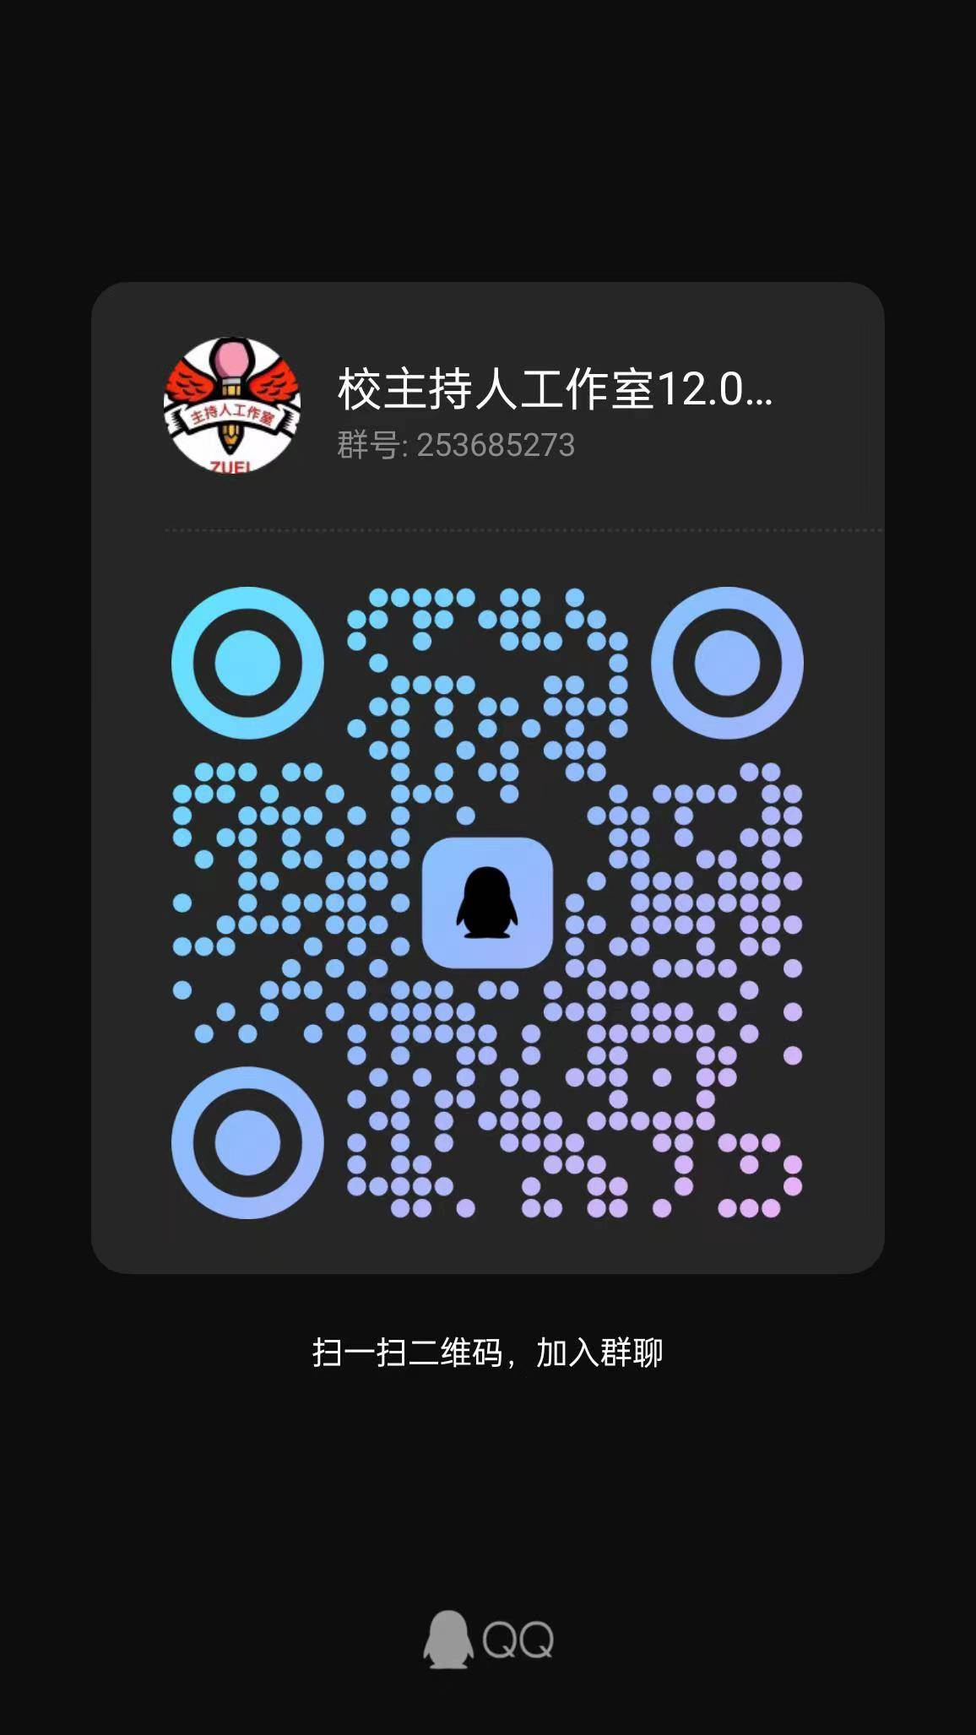招新答疑群号：472206928

七、大学生创业实践中心

招新答疑群号：664634672

八、第二课堂管理服务中心

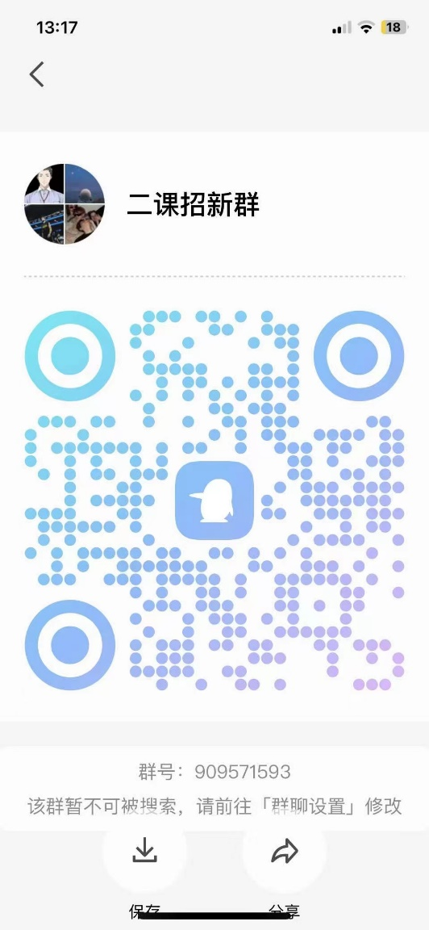招新答疑群号：909571593